449. Магнитное (В = 2мТл) и электрическое (Е = 1,6кВ/м) поля сонаправлены. Перпендикулярно векторам В и Е влетает электрон со скоростью V = 0,8 Мм/с. Определить ускорение а электрона.

В = 2мТл  Е = 1,6кВ/м V=0.8Мм/с | 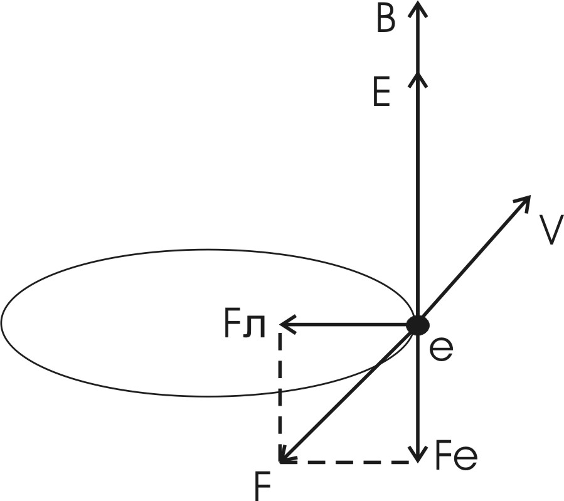  На электрон (заряд –e), движущийся перпендикулярно магнитному полю, действует сила Лоренца 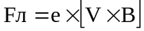. Так как угол между скоростью V и вектором магнитной индукции равен 90º, то 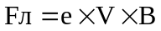.  Кроме того на нее действует сила со стороны электрического поля Fe=e×E.  По правилу Пифагора находим суммарную силу (см. рис.): 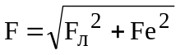.  Из второго закона Ньютона имеем 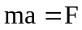. Откуда ускорение 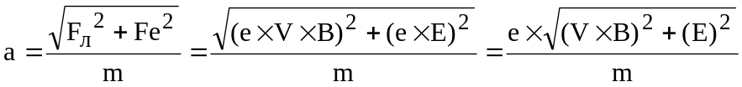, где B – магнитная индукция.  Подставляем числа.  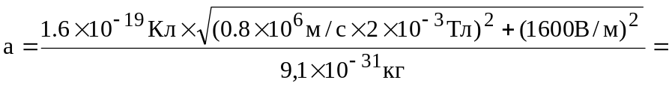  =4×10¹⁴м/с².
a = ?

